–Pracovný list –Základné pojmy
Meno: __________________ Priezvisko: _________________ Dátum: _______________ Trieda:______
- Definuj čo je to potreba, uveď príklad
____________________________________________________________________________________________________________________________________________________________________
- Ako a čím sa líšia potreby dnešných ľudí od potrieb ľudí v praveku
____________________________________________________________________________________________________________________________________________________________________
- Definuj čo sú statky a napíš druhy statkov z hľadiska dostupnosti a podľa charakteru
____________________________________________________________________________________________________________________________________________________________________
- Definuj čo je to výroba
____________________________________________________________________________________________________________________________________________________________________
- Definuj fyzický a finančný kapitál
______________________________________________________________________________________________________________________________________________________________________________________________________________________________________________________
- Definuj čo sú to služby, uveď príklad
____________________________________________________________________________________________________________________________________________________________________
- Definuj, čo skúma ekonómia
____________________________________________________________________________________________________________________________________________________________________
Napíš tri základne ekonomické otázky
__________________________________________________________________________________
- Napíš tri typy ekonomík a kto rieši základné ekonomické otázky
____________________________________________________________________________________________________________________________________________________________________
- Napíš štyri typy vlastníctva
__________________________________________________________________________________
- Definuj, čo je to trh
__________________________________________________________________________________
- Kto predstavuje dopyt a kto predstavuje ponuku
____________________________________________________________________________________________________________________________________________________________________

- Pozrite si obrázky a určte, aký typ znázorňujú. K písmenám pod obrázkami priraďte názvy trhov. Vyberte si z týchto možností:
Miestny trh Finančný trh Národný trh Trh pôdy Trh práce Trh kapitál Trh tovarov a služieb Svetový trh

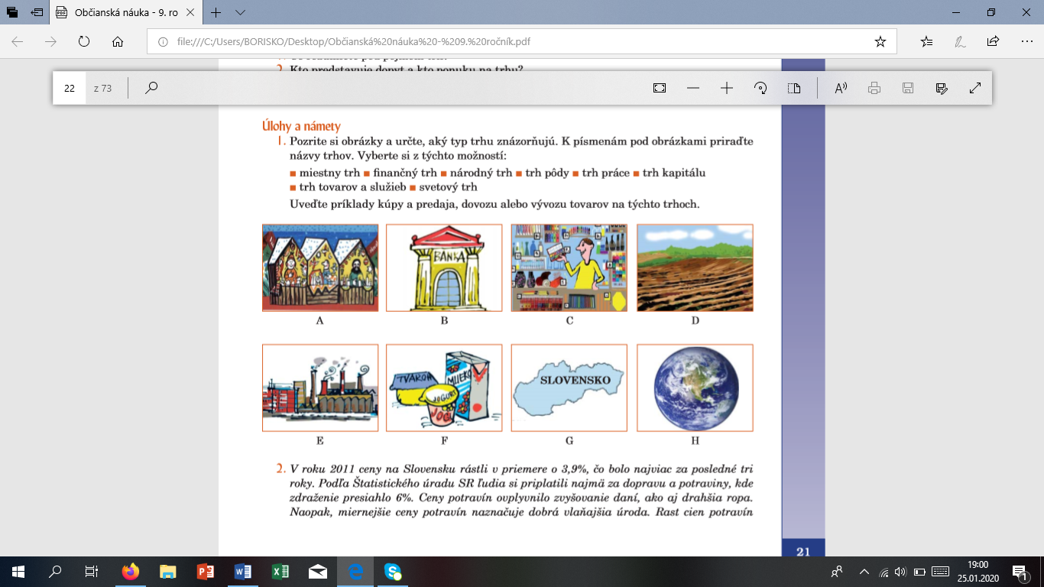



__________________ ___________________ ___________________ __________________
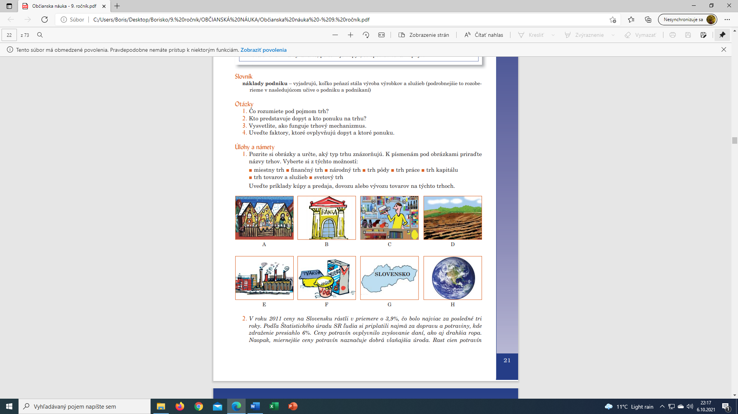



__________________ __________________ __________________ __________________

- Pokúste sa roztriediť vypísané statky na voľné, vzácne, hmotné a nehmotné
nerasty, slnko, zdravotná starostlivosť, cesty, potraviny, lesné plody, pôda, chladnička
Voľné: ___________________________________________________________________________
Vzácne: __________________________________________________________________________
Hmotné: __________________________________________________________________________
Nehmotné: ________________________________________________________________________

- Roztrieďte uvedené ľudské potreby na základne potreby a vyššie potreby
Potreby | Základné | Vyššie
Bývať
Uhasiť smäd
Vlastniť auto
Počúvať hudbu
Ísť na futbalový zápas
Obliecť sa
Mať priateľov

- Správne doplň do tabuľky
 | Trhová | Príkazová | Zmiešaná
Vznik
Znaky
Kto rieši základné ekonomické otázky

- Uvedné pojmy priradte k typu ekonomiky
trhový mechanizmus – a , centrálne planovanie – b, prevláda štátne vlastníctvo – c, sloboda podnikania – d, existuje konkurencia – e, neexistuje konkurencia – f, prevláda súkromné vlastníctvo – g, centrálne stanovené ceny – h
Prikazová ekonomika | Trhová ekonomika

